Практическая работа № 1
Тема: Создание проекта организационной структуры и кадрового состава станции технического обслуживания
Цель работы: продемонстрировать знания и умения работать с текстом и графикой, свои творческие способности
Студент должен
знать
- назначение и возможности текстового процессора Word;
- возможности Word по созданию форм и бланков;
- о технологии связывания и внедрения объектов в текстовый документ;
уметь:
- применять текстовые эффекты к оформлению текста.

Теоретическое обоснование

Форма – это бланк для заполнения конкретными данными. Форма Word представляет собой электронную версию формы в виде документа с незаполненными областями, в которых пользователь должен на компьютере вводить данные. Форма предназначена для сокращения трудозатрат на оформление документов за счет предварительного создания шаблона, на базе которого создаются новые документы, например, формы различных справок установленного образца, бланков документов, таблиц и др.
Для ввода данных используется панель инструментов. Формы для вставки текстовых полей и флажков со списками возможных ответов (например, «да» и «нет»).
Можно создавать следующие виды форм:
- формы, которые печатаются, а затем заполняются на бумаге. Это обычный документ, не требующий защиты при работе;
- электронные формы, которые можно распространять через электронную почту или по сети. Эти формы требуют защиты от несанкционированного доступа по изменению её вида;
- настраиваемые электронные формы, которые представляют большие возможности для ввода данных, выбора ответов из списка и записи ответов. Эти формы также можно распространять через электронную почту или по сети. Они требуют защиты от несанкционированного доступа по изменению её вида.
К элементам форм могут применяться все основные команды меню «Формат».
Форма состоит из постоянной (неизменной) и переменной (изменяемой) при вводе данных части документа. К постоянной части формы относится неизменяемый при вводе текст, таблицы фиксированного содержания, оформительские элементы: рисунки, графика, линии разметки, элементы оформления – заполнение, обрамление. Переменная часть документа включает поля, списки, переключатели.

Методические указания

Ознакомьтесь с примерным содержания структуры визитной карточки и оргструктурой предприятия. Выполните работу согласно этим рекомендациям На корпоративной визитной карточке указывается информация о предприятии:
- Название;
- Логотип и возможно, слоган,
- Адрес, контактные телефоны, электронная почта и интернет-сайт;
- Также на ней могут быть вкратце представлены сведения о профиле деятельности.
Под организационной структурой предприятия понимаются состав, соподчиненность, взаимодействие и распределение работ по подразделениям и органам управления, между которыми устанавливаются определенные отношения по поводу реализации властных полномочий, потоков команд и информации
Разработайте указанные структуры применительно для своей СТО.

Ход работы

- Изучить теоретическое обоснование.
- Рассмотреть методические рекомендации.
- Выполнить практические задания.
- Представить результаты практических заданий преподавателю.
- Оформить отчет.
- Ответить на контрольные вопросы.

Практические задания

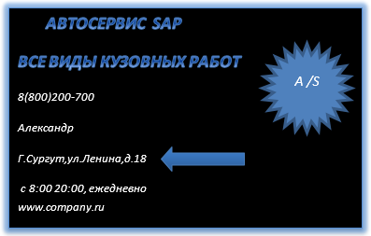
Задание 1 Выполнение концепции визитной карточки СТО. Примерная структура творческого задания:
Название службы
логотип
Адрес
Телефон
Кадровый состав
Предлагаемые услуги
Реклама

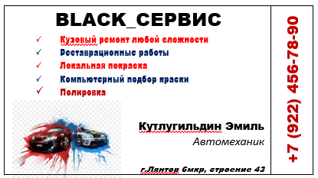
Задание 2
Работа по созданию индивидуальной схемы СТС в среде текстового редактора. Примерная структура:

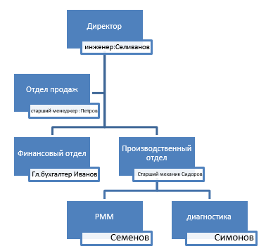

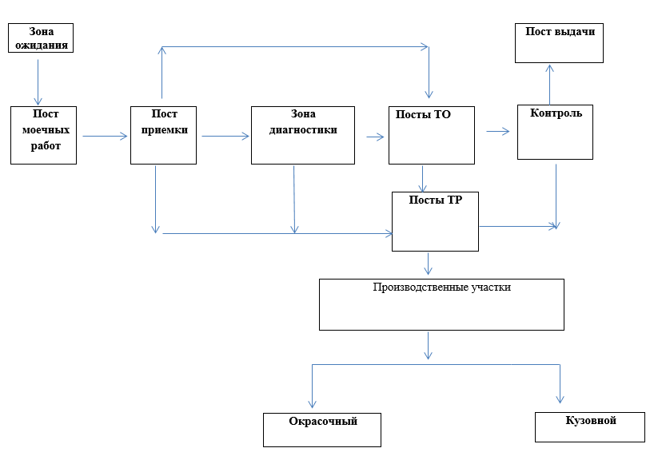

Задание 3 Работа по созданию таблицы «Кадровый состав СТО и дополните таблицу ФИО работников»
п/п | ФИО | должность
1 |  | генеральный директор
2 |  | администратор
3 |  | 1 начальник отдела
4 |  | главный бухгалтер
5 |  | жестянщик
6 |  | автомаляр
7 |  | автомаляр
8 |  | диагност-электрик
9 |  | автослесарь
10 |  | автослесарь
11 |  | автослесарь

отчет по работе с электронной версии заданий

Задание 4 Создать электронную форму для ввода данных

Пример бланка заказа 1:
Организация: Адрес:

Товары, находящиеся на складе:
Заказ | Наименование товара | Количество
 | ВАЗ 2110 | 5
 | Toyota | 4
 | BMW | 5
 | Honda | 9

Ваши пожелания:

Наименование товара | Количество

Дата заказа: 27.01.2022 17:31:00 (изменяется автоматически)

Пример бланка заказа 2:

BLACK_СЕРВИС
Бланк № __ Дата___________________________
Заказ-наряд №____________
Заказчик | Год выпуска
Телефон | Гос.номер
Марка авто | VIN

№ п.п | Наименование работ/запчастей | Стоимость

Итого по работам:___________________________

Контрольные вопросы

- Что такое внедрение объекта в виде файла? Как оно производится?
- Что такое связывание объектов? Как оно производится?
- Чем различаются внедренный и связанный объекты?
- Что называется приложением-сервером и приложением-клиентом?
- Как создать шаблон?
- Что такое визитная карточка?
- Каким может быть содержимое визитной карточки?
- Как вставить объекты в документ:
- Картинку
- Автофигуру
- Арт изображение
- Таблицу?

Содержание отчета

- Название и цели работы.
- Ответы на контрольные задания.
- Вывод.
Литература
- Е. В. Михеева «Практикум по информационным технологиям в профессиональной деятельности» М: «Академия», 2019 г.

